Государственное бюджетное учреждение
дополнительного профессионального образования и культуры
Краснодарского края
"КРАЕВОЙ УЧЕБНО-МЕТОДИЧЕСКИЙ ЦЕНТР"

Историческое формирование традиционных деревянных ремёсел и промыслов на Кубани. Особенности деревообработки на Кубани

Методические рекомендации

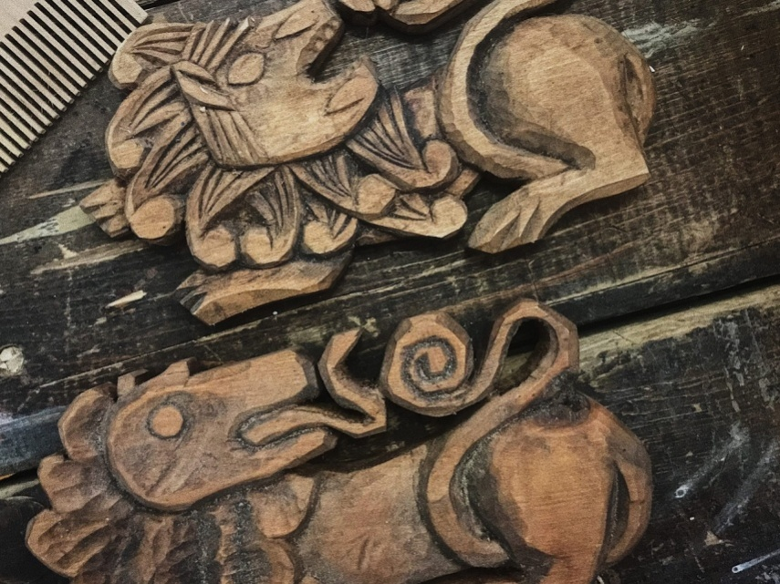

Краснодар
2022

Методические рекомендации предназначены для руководителей студий декоративно-прикладного искусства, мастеров традиционных промыслов и ремёсел, преподавателей детских школ искусств, специалистов культурно-досуговых учреждений муниципальных образований Краснодарского края.

Материал подготовлен отделом народного творчества ГБУ ДПО и К КК КУМЦ

Составитель: Дудник В.И.

Оглавление

Введение

Историческое формирование традиционных
деревянных ремёсел и промыслов на Кубани

Виды резьбы по дереву

Породы дерева, использующиеся в резьбе по дереву

Инструменты, используемые в резьбе по дереву,
и техника безопасности при работе с инструментами

Технология изготовления традиционного оклада для зеркала

Список использованной литературы

Введение

В настоящее время обращение к исследованию народной художественной культуры приобретает большое значение во всех ее аспектах: историческом, культурологическом, искусствоведческом. Технологизация и компьютеризация стремительным темпом развиваются. Поэтому заостряется вопрос о взаимоотношениях человека с природой, другим человеком и, наконец, с самим собой. Нарушаемое единство человека и природы настоятельно просит вернуться к народной мудрости – памяти рода человеческого. Вот и возникает потребность восстановления истории народа, его образа жизни и творчества. Вероятно, что этими мотивами самосохранения объясняется тяга к традиционным художественным проявлениям, таким как фольклор и ремесло, к истории их возникновения.
Современное состояние традиционной культуры удовлетворительным не назовёшь. Слишком много негативных воздействий она претерпела, как за годы советской власти, так и за последние десятилетия. Практически утрачены связи между поколениями при передаче ремесленных традиций, к сожалению, в живых остались единицы народных мастеров – носителей традиционной культуры.
Решением глобальной проблемы возрождения и придания жизнестойкости традиционным ремёслам является обучение педагогов и открытие единого центра традиционных ремёсел, что даст возможность формирования общекультурного сознания, терпимости, уважения к человеку и другим культурам.
Народное традиционное искусство как никакой другой вид учебно-творческой работы воспитывает определённую культуру восприятия материального мира, развивает творческие качества личности, обеспечивающие готовность наследовать духовные ценности народного искусства и быть готовым вести диалог культур разных эпох и народов мира.

Историческое формирование традиционных деревянных ремёсел и промыслов на Кубани

С XIX века резьба по дереву стала повсеместным народным промыслом, когда мастера стали украшать дома, храмы, царские дворцы и т.д.
Огромное значение имело деревянное зодчество. Мастера украшали орнаментами деревянные дома и предметы быта, отражая свои наблюдения за людьми, природой, и превращали совершенно обычные вещи в произведения искусства.
Чтобы понять, насколько важной частью русской культуры была резьба по дереву, стоит заглянуть в XIX век, когда домовая резьба стала отдельным направлением народного творчества. Даже в сказках описывались богато украшенные избы, ставни и деревянные игрушки. На Кубани игрушки, в основном, были сделаны из трав, талаша или ткани. Деревянная игрушка в виде коников, петухов, людей была предназначена преимущественно для мальчиков.
В крестьянском искусстве не меньше усердия вкладывалось в создание прялок, зеркал, рубелей, вальков и т.д. Обилие веретён, прялок, больших и малых гребней говорит о том, что они были в каждом доме и являлись орудием женского труда.
В XIX веке начала изменяться архитектурная структура здания, а также его декоративная часть. Обширное продвижение приобретает пропильная резьба и плоскорельефная, которая преобладала в наличниках. Пропильная резьба существенно поменяла архитектурный образ кубанских зданий. Её узорами украшали подзоры, крыльца, причелины, наличники и др.
Дошедшие до наших дней памятники отчётливо свидетельствуют о том, что дерево – это материал, способный дать в руках мастера большое разнообразие форм и декора изделий. Мастера различных регионов нашей страны стремились "изукрасить" изготовленные ими изделия, отразить в них представление о мире. Их манила красота земли, звёзды на небе, снежинки – весь окружающий мир. Всё это заставляло мастеров стремиться к цветности и яркости узора.
Продолжительно взаимодействуя с кавказскими народами, казачья культура стала включать новые черты быта, одновременно передавая часть собственной культуры. Отношения казаков с кавказскими народами не всегда носили характер военного противостояния, было и мирное взаимодействие, менявшее культурный облик обеих сторон.
Формирование кубанской традиционной резьбы по дереву является поздним по времени, это конец XVII в. – начало XIX в., и сложным по этническому и социальному составу. Первыми на Кубань заселились запорожцы и принесли с собой сложившиеся элементы украинской культуры. Определенный вклад в развитие культуры был привнесен русскими беглыми крестьянами, которые привезли элементы с метропольных территорий. После переселения бытовые традиции, привезённые на Кубань, не были одинаковыми. Некоторые виды резьбы "прижились" и обрели широкое бытование, пример этому – домовая резьба. В этнографических коллекциях можно встретить изделия, выполненные в техниках, не получивших широкого распространения. Так сложилось, что это вещи или привезенные, или выполненные в единственном экземпляре.
Национальные традиции многовековой культуры резьбы по дереву передаются из поколения в поколение при украшении домов, бытовых и декоративных изделий. Образцы таких изделий, созданные мастерами-резчиками, бережно хранятся в музеях нашей страны.

Виды резьбы по дереву.

Обширную часть территории Кубани занимает степь. Она протянулась от Ростовской области до берегов реки Кубани. Уже первое знакомство с особенностями ландшафта на Кубани приводит к выводу о неоднородности культуры резьбы по дереву. Так, в чернозёмной и степной зоне, бедных природными материалами, резьба по дереву была развита слабо. Стоит отметить, что строительство домов в этих зонах было преимущественно саманным и турлучным с минимальным использованием дерева. И поэтому украшение жилищ домовой резьбой мог позволить себе только состоятельный хозяин.
Существует много видов резьбы по дереву:
геометрическая резьба;
контурная резьба;
плоскорельефная резьба;
скобчатая или ногтевидная резьба;
рельефная;
прорезная или ажурная;
плосковыемчатая или углублённая;
скульптурная или объёмная;
домовая.

Геометрическая резьба

Существует версия исследователей русской народной культуры, что геометрическая резьба родилась постепенно из магических зарубок-оберегов. Мастера резьбы по дереву накопили с годами огромный опыт украшения изделий, создания композиций, разнообразной порезки.
Геометрическая резьба – один из самых древних видов резьбы по дереву. Резьба состоит из целого ряда элементов, образующих различные орнаментальные композиции. Квадраты, треугольники, трапеции, ромбы и прямоугольники – это арсенал геометрических элементов, с помощью которых создаются композиции. Композиции узоров создаются при повторении этих элементов, заключённых в какую-либо геометрическую фигуру.
Выполняется такая резьба в виде прямолинейных и дугообразных элементов ножом-косяком и полукруглыми стамесками. Преимуществом этой резьбы является небольшая глубина резного рисунка, не нарушающая композицию.
Геометрическая резьба быстро и чисто выполняется на липе, хвойные породы практически не применяются из-за текстуры и твёрдости годичных слоёв.
Этой резьбой украшали вальки, прялки, рубеля и т.п.

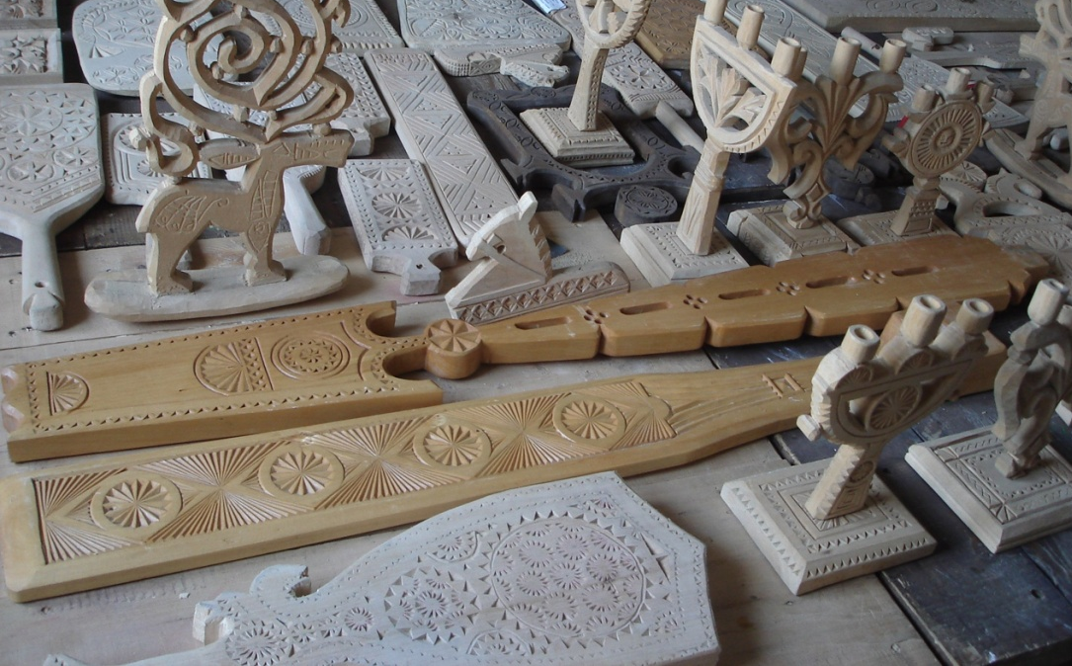

Контурная резьба

Контурная резьба характеризуется неглубокими тонкими двугранными выемками, проходящими по всему контуру рисунку. Выполнение контурной резьбы похоже на гравировку.
Контурная резьба выполняется чаще всего с другими видами резьбы – геометрической, плоскорельефной и росписью.
Чтобы усилить выразительность резьбы, иногда изделия тонируют в тёмные или чёрные тона, на которых контурные углубления смотрятся чётче.

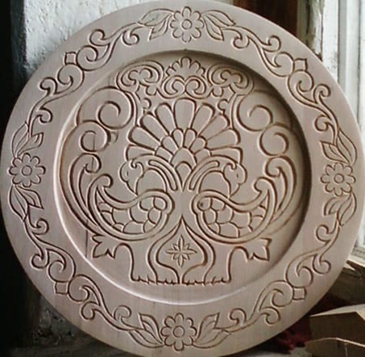

Плоскорельефная резьба

Плоскорельефная резьба является переходным видом от контурной к рельефной резьбе. Это резьба с невысоким условным рельефом, расположенным в одной плоскости на уровне украшаемой поверхности. Она имеет несколько разновидностей: резьба с заоваленными контурами; резьба с подушечным фоном; резьба с подобранным фоном.
Заовальная резьба, также как и контурная, выполняется в виде двугранных выемок по контуру рисунка, но выемки делаются более глубокими, а грани закругляются. Со стороны форм орнамента выемки режутся и заоваливаются круче, а со стороны фона – более отлого.
Заовальная резьба с подушечным фоном – это когда фон заоваливают так, что он нигде не остаётся плоским. По технике выполнения и внешнему виду эта резьба мало отличается от заовальной резьбы.
Плоскорельефная резьба с подобранным фоном выполняется так же, как и обычная заовальная, формы орнамента остаются плоскими, а края круто заоваливаются. Фон выбирается на небольшую глубину. Орнамент как бы лежит на ровной плоскости, а фон иногда чеканят. Плоскорельефную резьбу выполняют в основном на мелких предметах и отделывают полированием.
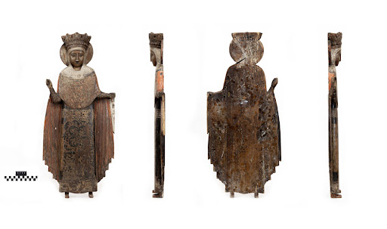
Скобчатая или ногтевидная резьба

Это разновидность геометрической резьбы. Скобчатая резьба выполняется полукруглыми стамесками, с использованием ножа-косяка в качестве вспомогательного инструмента. Стамески оставляют после себя след, который похож на ноготь или скобку, отсюда и название резьбы. Эта резьба отличается округлыми плавными линиями, поэтому рисунок выглядит плавным и спокойным.
Резьба выполняется в два приёма: вертикальная прорезка и подрезка под углом в зависимости от характера орнамента. Для освоения данной резьбы нужно потренироваться делать элемент "ноготки", сначала вдоль слоя древесина, затем поперёк.
Скобчатой резьбой украшали различные бытовые изделия и часто в сочетании с геометрической резьбой.

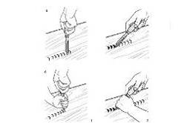

Рельефная резьба

Рельефная резьба – это такой вид резьбы, когда узор возвышается над фоном, при этом появляются тени, которые придают изделию объёмность.
Основное преимущество данной резьбы заключается в игре светотени, поэтому все линии и пересечения делаются чётко и точно.
Рельефная резьба имеет следующие подвиды:
- барельефная резьба – резьба с низким рельефом. Узор выступает над фоном незначительно, характер рельефа – силуэтный;
- горельефная резьба – резьба с более высоким рельефом, имеет более богатую игру светотени. В горельефной резьбе узор выступает над уровнем фона на половину своей толщины, это создаёт многоплановые композиции и способствует лучшему выявлению формы изображения.
Для выполнения рельефной резьбы от исполнителя требуется высокое мастерство. Набор инструментов разнообразный, как и приёмы её выполнения.
Рельефную резьбу традиционно использовали для украшения иконостасов, домашних киотов, окладов на иконы.
Разновидностью рельефной резьбы является накладная рельефная резьба. При таком способе вырезаются отдельные детали, и в дальнейшем осуществляется сборка на общем каркасе.

Прорезная или ажурная резьба

Это плоскорельефная резьба, в которой фон вынут полностью, рисунок получается сквозным. Рельефную резьбу принято называть ажурной, особенно если она искусно и тонко сделана, будто кружево. Часто ажурная резьба сочетается с другими видами резьбы по плоскости.
Для ажурной резьбы используется древесина липы, ольхи, берёзы, клёна, ореха и др. Набор инструментов для ажурной резьбы: свёрла, пилы, специальный лобзик, нож-резак и различные стамески. Изделия обрабатывается со всех сторон, уточняя таким образом силуэт орнаментальной композиции.
Техника выполнения прорезной резьбы: рисунок переводится на доску, высверливаются отверстия и производится опилка по контуру, затем он удаляется, прорисовываются детали и окончательно прорабатывается рисунок. Контур прорезки должен быть чётким. В конце работы над этими операциями зашлифовывают отверстия, углубления и уголки вырезаемого рельефа.
Ажурной резьбой традиционно украшали отдельные части дома: наличники, карнизы, торцовые доски, крыльцо, навесы, беседки, ограждение и др.
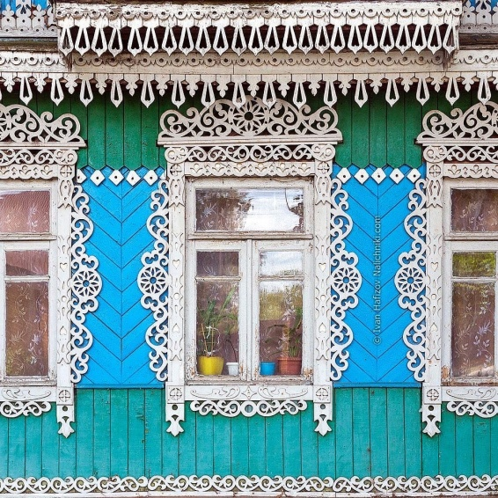

Плосковыемчатая или углублённая резьба

Как следует из названия резьбы, её фоном является плоская поверхность, а рисунок складывается из выемок, разнообразных по своей форме. В зависимости от формы выемок и характера рисунка резьба может быть геометрической или контурной.
Плосковыемчатая резьба, в которой орнамент углублён в толщину заготовки изначально, а фон остаётся плоским, называется геометрической. Плосковыемчатая резьба, в которой орнамент остаётся на начальном уровне, а фон углубляется в толщину заготовки, называется контурной.
Для выполнения плосковыемчатой резьбы используются нож-косяк и нож-резак.
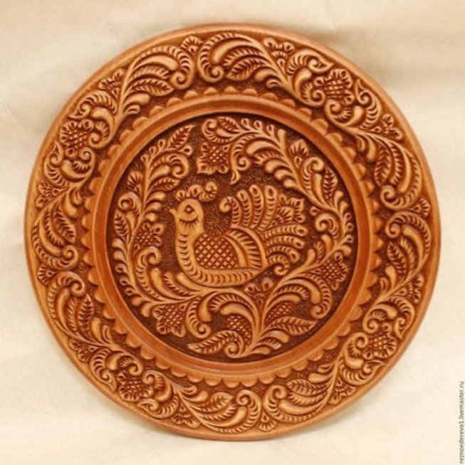
Скульптурная резьба

Эта резьба по дереву кардинально отличается от плоскорельефной резьбы тем, что объёмную можно рассмотреть со всех сторон. Для скульптурной резьбы требуются не только технические навыки и большой опыт, но и глубокое знание композиции.
Техника этой резьбы самая сложная, и приступать к работе следует лишь тогда, когда ясен замысел.
Для выполнения этой резьбы лучше брать древесину мягких пород дерева: липы, осины или ольхи. Набор инструментов состоит из стамесок и богородского ножа (специальный нож для отделки).

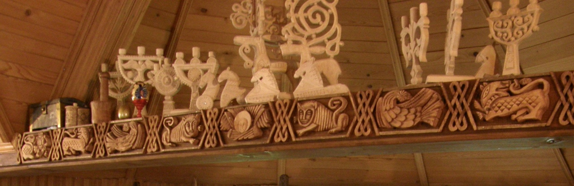

Домовая резьба

Архитектурный декор индивидуального жилища является одной из сфер развития русской народной художественной традиции.
Резные декоративные элементы для домов на Руси изготавливались мастерами по дереву вручную простыми инструментами – топором, пилой и долотом.
Считается, что домовая резьба взяла начало от украшательства кораблей. В те времена корабли было принято украшать резными досками с узорами в виде орнаментов и диковинных существ. Судостроители воздвигали суда в холодное время года, а весной им приходилось искать подработку. Так видимо и повелось, что они стали применять своё искусство не только на кораблях, но и для украшения жилищ.
Для домовой резьбы чаще всего использовали сосновую доску. На неё наносили рисунок – припорку. Доску гладко обстругивали, затем наносили рисунок.
Резьбой украшали наличники, ставни, подзоры и ворота. При этом использовались различные мотивы природы и образы мифических, сказочных существ: русалок, птиц сирин, львов и т.д.
Эти символы оберегали вход во двор, в дом и окна от злых существ.
По характеру и технике выполнения домовая резьба бывает:
- прорезной (пропильной) – этой резьбой украшали фронтоны домов, наличники, обрамляли входы, перила;
-рельефной – такой резьбой с не прорезным фоном и высоким рельефом узора украшали фронтоны домов, наличники окон и т.д.;
- объёмной – такой резьбой, выполненной из целого корневища с помощью топора, украшали носовую часть корабля, а позже – гребни крыш над фронтоном.

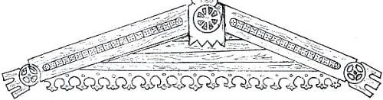

Породы дерева, использующиеся в резьбе по дереву

Древесные породы делятся на хвойные и лиственные.
Из хвойных пород для резьбы применяют древесину ели, кедра, сосны и тиса. Лиственные породы, имеющие крепкую древесину и красивую текстуру, используются для изготовлений изделий чаще, чем хвойные.
По степени пригодности древесины для её обработки режущими инструментами все древесные породы условно разделяются по твердости на три группы: твёрдые, очень твердые и мягкие.
Твердость древесины определяется степенью её сухости. Очень твердые породы применяются редко, только в исключительных случаях, так как их обработка требует силы, ловкости, умения чувствовать материал.
К твердым породам относится дуб, клён, берёза, груша, яблоня, орех, бук, рябина, ясень, вишня, черешня, вяз, лиственница и можжевельник и др.
К очень твердым породам относится белая акация, тис, граб, самшит, кизил.
К мягким породам относится липа, сосна, тополь, ель, осина, ива, ольха, каштан, кедр и др. Эти породы древесины наиболее подходят для художественной резьбы.
Для резьбы по дереву используются различные породы древесины. Выбор древесины зависит от назначения, формы изделия и виды резьбы.
Наиболее часто для резьбы по дереву применяют липу. Она обладает мягкой, однородного строения, достаточно вязкой древесиной. На липе особенно хорошо выполняется плосковыемчатая, плоскорельефная резьба. Из-за низкой твёрдости липу используют для изготовления мелких бытовых изделий – шкатулок, полочек, рамок, игрушек и посуды. Тополь по своим свойствам схож с липой, но при резьбе легко скалывается. Поэтому на этой древесине лучше делать крупнорельефную резьбу.
Древесина ольхи пригодна для разных видов работ, но её используют реже липы из-за небольших размеров стволов, часто встречаются наклоны волокон и гниль в ядре.
Дуб считается классическим материалом для резьбы. Его издавна применяли для крупных декоративных резных работ и изготовления мебели с резьбой. Древесина дуба твердая и ломкая, поэтому резьба сложна и трудоёмка, но очень выразительная и декоративная. Дуб хорошо оттачивается, окрашивается и полируется, позволяет выполнить монументальные и небольшие камерные композиции. Бук по твёрдости близок к дубовой древесине, но больше скалывается при резьбе. В основном её применяют для мелких резных работ и накладной резьбы.
Орех хорошо режется во всех направлениях, не даёт сколов. Древесину ореха используют при выполнении высокохудожественных резных изделий малых форм, станковой скульптуры, а также для изготовления мебели.
Из древесины груши и клёна изготавливаются мелкие резные изделия и накладные декоративные детали для мебели. Древесина груши легко и чисто режется во всех направлениях, мало коробится и имеет высокую твёрдость. Груша требует аккуратной резьбы, при силовой работе даёт сколы, не вдоль волокон и не прямолинейно. Лучше использовать дикую грушу, она более вязкая и почти не трескается.
Древесина яблони прочная, твёрдая, плотная и вязкая. Дерево режется хорошо, поддаётся обработке и отделке, также точится на токарном станке.
Древесина сосны применялась в основном в домовой резьбе для украшения наличников окон, простенков домов, карнизов и ворот.
Эта резьба крупная, поэтому неравномерность в плотности и окраске слоёв не затрудняет выполнение и восприятие резьбы. Смолистость сосны обеспечивает долговечность изделий. Для резчика хвойные породы удобны своей доступностью.
Пихта – безъядерное дерево. Её древесина самая мягкая и лёгкая из хвойных пород, без смоляных ходов, без запаха. Используется в домовой резьбе.
В резьбе по дереву необходимо выбирать высококачественную древесину, не имеющую наклона волокон, свилеватости, сучков, прорости, трещин, червоточин и гнили. Допускается лишь на сосне мелкие здоровые сросшиеся сучки в крупной домовой резьбе.
Заготовка древесины. Заготовка древесины для резьбы по дереву – это не сбор случайного материала, а выбор сырой природной древесины. Заготавливать материал лучше поздней осенью и зимой. Лишь осину нужно заготавливать весной, когда дерево в соку.
Древесину следует поместить в благоприятные для сушки условия без сквозняков, солнца.
Доски, предназначенные для резных работ, высушивают до влажности (8+2) %, следя за тем, чтобы не образовались трещины и коробления. Влажная древесина режется легче, но чистота поверхности резьбы хуже. Кроме того, в дальнейшем такая древесина может дать усушку и растрескаться. Слишком сухая древесина режется труднее, на ней чаще получаются сколы.
Большое значение имеет срез доски. Существуют три основных разреза ствола:
поперечный разрез проходит перпендикулярно оси ствола и образует торцевую плоскость;
радиальный разрез проходит через сердцевину ствола;
тангенциальный разрез, плоскость разреза проходит вдоль ствола, но удалёна от сердцевины на разное расстояние.
Древесина, полученная при указанных разрезах, имеет различный рисунок и отличается своими свойствами и качеством.

Инструменты, используемые в резьбе по дереву,

и техника безопасности при работе с инструментами

Ножи-косяки. Это разновидность плоской стамески со скошенным режущим краем. В продаже имеются сапожные ножи-косяки с лезвием, скошенным под углом 30 градусов. Их можно использовать, но резчику чаще необходимы косяки с углом 50-70 градусов. Заточка фаски производится как с двух, так и с одной стороны. Двухсторонние косяки в основном требуются при резьбе плоских рельефов. За счет угла косяк можно подвергать большим нагрузкам, что активно используется при резьбе по плоским поверхностям. В то же время техники некоторых мастеров предполагают использование в качестве основного ножа именно косяка за счет достаточно длинной режущей кромки.
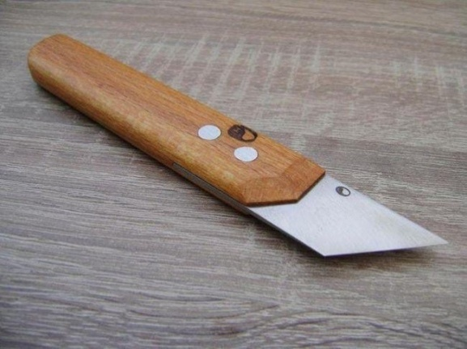

Нож-топорик. Довольно редкая разновидность ножа, с его помощью при некоторых навыках можно делать почти все. Выполняется в виде маленького топорика, в лезвии различается "пятка" и "носок". Заточка – двусторонний клин, угол подбирается в зависимости от твердости древесины. Эту разновидность ножей нередко делают своими руками, подбирая толщину полотна и угол заточки по конкретной работе. В опытных руках нож топорик для резьбы по дереву используется полностью: пятка, носок и середина лезвия. Выполняются резы в любом направлении, носиком зачищают углубления в рельефах. Центральная часть отлично вырезает выпуклые элементы.
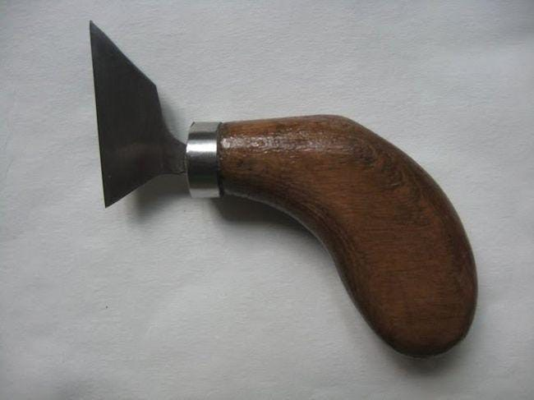

Богородский нож, "Татьянка". Название получил от техники резьбы, в которой использовался – в богородской резьбе. Похож немного на европейский вариант резака, но с более длинным лезвием и укороченной рукояткой. Подходит для начальных этапов работы и для финишных. Характеризуется ровной кромкой, затачивается частично. Богородский нож для резьбы по дереву выпускается в нескольких размерах.
Разновидности стамесок
Стамески применяются для множества операций: подготовки пазов, срезки фасок, резьбы по нанесенным контурам, вырезания барельефов. Форма острия отвечает задаче, которую выполняет инструмент. Оно бывает прямым, изогнутым, с различной формой.
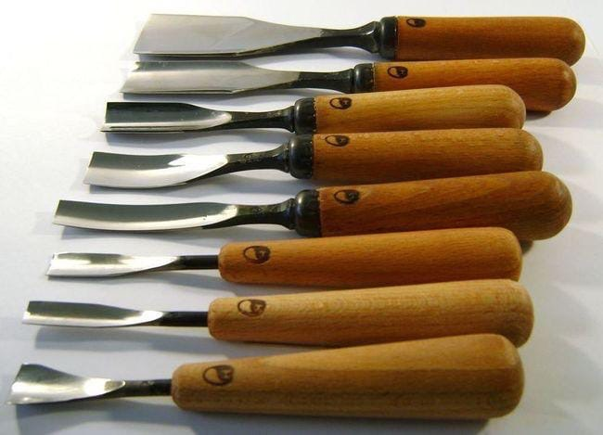
Уголковые стамески. Выглядит как буква V – ее образуют две плоскости, которые соединяются под разным углом в зависимости от задачи. С помощью такой стамески прокладываются выемки. Для глубоких выемок используются стамески с меньшим углом.
Плоские стамески. Стамески с плоским поперечным сечением. Различаются по толщине лезвия, режущая кромка выполняется прямой или скошенной.
Полукруглые стамески. Этот инструмент обязателен в базовом наборе резчика. Лезвия полукруглые, используются для резки орнаментов, нанесения выемок и резов. Диапазон размеров очень большой – по высоте и радиусу загиба лезвия.
Скобчатые стамески. Их еще называют коробчатыми – по сечению. Представляют собой плоские стамески с бортиками. Ширина стамески и высота бортика варьируются.
Дополнительные инструменты и резаки
Диапазон дополнений, которые необходимы мастеру, велик. У многих мастеров, кроме покупных инструментов, есть еще и инструменты собственной разработки. В широком понимании дополнений наборы шкурок с зерном различной величины также являются частью профессионального арсенала.
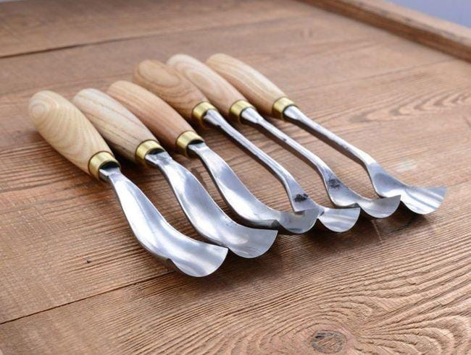

Клюкарзы. Разновидность угловой стамески для сложной резьбы с объемами. Используется для орнаментов, барельефов. Похожа на стамеску полукруглой формы, но отличается от нее закруглением по всей длине, включая шейку. Это обеспечивает более ровное и легкое движение в процессе резки. Клюкарзы бывают полукруглыми, угловыми, прямыми. Выпускаются в широком размерном ряду, поэтому можно без труда подобрать их для любого вида и габарита работ.
Ложкорезы. Стамески для выбирания объема – с крутым изгибом в виде окружности. Обычно большого размера. С их помощью режут ложки, чашки, другие изделия.
Козьи ножки. Ступенчатая стамеска, которую разные производители относят к разным видам инструмента. Российские производители склоняются к тому, чтобы считать ее клюкарзой, европейские — выносят ее в отдельный разряд стамесок. Благодаря изогнутой форме, стамеска легко выбирает объемы в местах, недоступных другим инструментам. С помощью этого инструмента мастера делают кружевные изделия с тонкой выборкой объема под элементами.
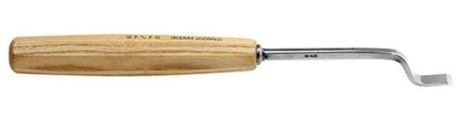
Клепики. Стамески для тонкой доработки рельефа, с их помощью выбирают объемы в труднодоступных местах, куда не дотягиваются более крупные инструменты. Лезвие выполняется в виде листика, ноготка или меча.
Как выбрать инструмента для резьбы
Начинающему мастеру рекомендуется воспользоваться набором в готовом виде, а подобрать его следует в соответствии с предполагаемым характером резьбы. Для рельефной резьбы нужен набор с клепиками и глюкарзами, создание деревянных скульптур потребует большого набора стамесок.
Наборы ножей для резьбы по дереву с отличными характеристиками не проблема, на рынке есть продукция отечественная и импортная. Комплекты разделяются по специфике работы или собраны из универсальных инструментов.
Поскольку это достаточно дорого стоит, лучше купить небольшой набор, но хорошего качества. Для освоения азов хватит нескольких ножей с прямыми и круглыми лезвиями. По мере усложнения выполняемых задач арсенал будет пополняться.
Со временем обязательно придет понимание необходимости изготовления некоторых ножей для резьбы по дереву своими руками – ведь это является частью секрета искусства настоящих мастеров. Важно, когда рукоятка полностью отвечает очертаниям кисти, рука не потеет и не скользит, даже если мастер работает часами. Это тоже часть мастерства, которая приходит со временем.
Также возможен вариант, когда мастер умеет делать почти все одним-двумя ножами. В этом смысле нож топорик для резьбы по дереву для некоторых умельцев стал настоящим универсальным любимым инструментом.

Дополнительный необходимый инструмент

Струг большой. Этот инструмент по внешнему виду напоминает двуручную пилу в миниатюре, имеет закругленное наружу полотно, режущая кромка находится с внутренней стороны полотна, заточка кромки односторонняя. Ручки крепят шурупами к двум хвостовикам, расположенным под углом 90 градусов к оси полотна. На концах деревянных ручек делают выступы, чтобы было удобнее работать при движении струга на себя. Струги большие применяются для срезания коры или верхнего слоя древесины.
Топор. Без этого инструмента обойтись трудно. Хорошо иметь два. Один тяжелый – для раскалывания бревен, толстых брусков; другой полегче, столярный, – для обтесывания как крупных, так и мелких деталей, а также для выполнения полностью всей работы. Вполне возможно, что у нового топора топорище изготовлено из не совсем сухого дерева, через 2–4 месяца оно подсохнет и перестанет держаться, поэтому необходимо надежнее закрепить его. Верхний конец топорища расщепите и загоните в него с клеем деревянный клин. Дополнительно просверлите обух топора с одной стороны. Отверстие раззенкуйте, то есть рассверлите начало отверстия сверлом большего диаметра и вверните шуруп впотай. Закрепляют топорище и металлической планкой, один конец шторой крепят двумя шурупами к топорищу, а другой, проходящий под обухом, на выходе загибают за край обуха.
Правила поведения и безопасной работы
в столярной мастерской

Перед началом занятия надо переодеться в рабочую одежду. Во время работы на верстаке держат только те инструменты, которые необходимы при работе. После окончания занятий нужно положить инструменты и материалы на место, убрать верстак и мастерскую.

Техника безопасности
Прежде чем перейти к вопросам приобретения самодельного режущего и электроинструмента, а также обращения с ним при обработке дерева, нужно помнить основные правила техники безопасности.
Стамески, дрели, станки – первые ваши помощники, невнимательное и неумелое обращение с ними может привести к нежелательным травмам. Нужно постоянно помнить – рядом с инструментом вы находитесь в зоне повышенной опасности.
Приобретите фартук или халат из плотного материала. Рукава по локоть засучите или отрежьте: работать "спустя рукава" опасно. Длинные волосы могут быть помехой в работе и даже попасть во вращающуюся деталь ременной передачи мотора, поэтому на голову наденьте легкий берет, косынку или узкий поясок, который надевали народные умельцы с давних времен на Руси. Прежде всего, это удобно – волосы не мешают, да и создается психологический настрой к работе.
На заточном электроинструменте закрепите упор для заточки и защитный кожух, на случай откола абразивного камня.
Имейте очки с простыми стеклами для предохранения от летящих искр и пыли. При изготовлении ножей, стамесок будьте внимательны к режущей кромке. Окончательную заточку и доводку делайте только после насадки и полного оформления ручки-черенка. Помните при этом, что плохо насаженная ручка наравне с остро заточенным лезвием может стать причиной травмы.
Не работайте на коленях, пользуйтесь струбцинами, упором.
Научитесь держать режущий инструмент так, чтобы левая рука, придерживая заготовку и управляя стамеской, не попадала в опасную зону действия режущей кромки стамески. Необходимые для работы резаки располагайте на столе справа, лезвием от себя.
Для хранения и переноса режущего инструмента нарежьте из резины или пенопласта защитные наконечники.
Весь секрет изготовления хорошего резчицкого инструмента заключается в двух основных факторах: правильной заточке и правильно выбранном сорте стали, которая эту заточку долго сохраняет, не мнется и не крошится при работе с любой древесиной. Если сорт стали не всегда зависит от мастера, то заточка зависит только от него. Для ее правильного выполнения надо иметь некоторые знания.
Затачивание инструмента состоит из двух операций. Задача первой операции – добиться ровной плоскости стачивания (она называется фаской) без заоваливания ее на самой кромке и без пережога стали. При этой операции стачивают металл с одной стороны режущей части инструмента (как у стамесок) или с двух ее сторон (как у ножа) с образованием требуемой для данного инструмента формы лезвия.
Другая задача первой операции – поставить фаску под определенным углом по отношению ко второй плоскости (пласти) при жале лезвия, требуемым именно для данного инструмента. Этот угол, называемый углом заточки, бывает различным: у ножа – 7-8, у стамесок – 15-25, у рубанков – 37-42. Угол заточки инструмента находится в строгой зависимости от угла наклона режущей грани (плоскости) лезвия по отношению к поверхности древесины, что определяется сложной формулой.
Первую операцию выполняют, как правило, на механическом точиле – вращающемся абразивном круге. Если такого точила нет, можно сделать специальную абразивную насадку к ручной дрели. Дрель зажимают в тиски, а в патрон вставляют насадку или просто крупный болт, на котором закреплен точильный диск.
Заканчивают затачивание вручную на большом плоском бруске.
Доводить заточку лезвия на точиле до остроты опасно, так как в этом случае трудно контролировать перегрев стали при больших оборотах круга, когда неожиданно на тонкой кромке лезвия при точении появляется цвет побежалости – признак того, что прочность стали нарушена и заточка испорчена. Такое место придется полностью срезать на том же точиле и сделать заточку заново. По этой же причине не стоит обольщаться быстротой и удобством электрического точила. Пережечь металл на нем очень легко, особенно начинающему мастеру.
Для того чтобы уменьшить объем последующей ручной работы на бруске, стараются максимально снять металл на точиле по всей фаске, кроме ее кромки. Это нетрудно сделать на точиле цилиндрической формы: оно позволяет выемкой на фаске убрать лишний металл со всей середины.
Чтобы сталь не перегрелась, инструмент периодически макают в воду и само точило также пропитывают водой. Исчезновение капелек воды на кончике лезвия или их закипание – признак того, что инструмент пора опустить в воду.
Очень удобно затачивать инструмент на водяном точиле. Классическое водяное точило устроено просто: в деревянной колоде выдолблен паз достаточного размера, чтобы в него свободно помещалась половина точильного круга. Последний насажен на ось и снабжен ручкой для приведения его во вращение. В паз заливают воду, инструмент держат левой рукой и опирают о колоду, а правой рукой вращают точило, которое во время заточки постоянно смачивается водой. Разумеется, эта простая конструкция может быть устроена и по-другому: обычное механическое точило или насадку для дрели закрепляют так, чтобы их нижняя часть постоянно находилась в ванночке с водой.
Начинающему точильщику целесообразно затачивать инструмент на точиле так, чтобы круг вращался не навстречу лезвию, а в обратную сторону или под некоторым углом к нему (в разных направлениях). Так меньше опасности при неверном движении врезаться точилом в лезвие и испортить всю работу.
Правда, по правилам любой инструмент рекомендуется затачивать на точиле только при его вращении навстречу лезвию. Но это правило подходит только для специалиста или мастера, имеющего большой опыт заточки, и не для такой тонкой заточки инструмента, которая требуется для резьбы по дереву.
После первой операции лезвие кажется острым только за счет хорошего угла заточки и четко поставленных граней. На самом же деле оно иссечено зазубринами от песчинок абразива и представляет собой как бы пилку с очень мелкими зубчиками. Такое лезвие будет резать древесину, но след среза будет неровным, без блеска. Такому лезвию требуется основательная правка – полное снятие жала и формирование нового.
Для того чтобы довести до конца заточку инструмента на жестком абразивном бруске, лучше зажать брусок в тисках или закрепить на верстаке. Тогда работу можно будет вести с прижимом, двумя руками.
Брусок надо периодически промывать водой с мылом с помощью щетки, так как он засаливается и забивается мелкими металлическими опилками и абразивной пылью, также следует хорошо пропитывать его водой. В процессе работы поверхность бруска удобнее протирать мокрой тряпкой. Именно при таких условиях поверхность бруска хорошо стачивает металл.
Затачивая инструмент, нужно следить, чтобы фаска соприкасалась с поверхностью бруска всей плоскостью, дабы сохранился угол заточки. Водить инструментом по бруску можно в любом направлении, но по мере заострения лезвия и появления на нем заусенца – тонкой блестящей полоски загибаемого металла на жале лезвия – с направлением движений при заточке следует поступать более осторожно.
Во избежание риска врезаться в абразив лезвием инструмента лучше полностью прекратить его движение навстречу и вдоль лезвия. Предпочтительнее делать движения под углом 45 градусов как в одну, так и в другую сторону по отношению к кромке лезвия, в направлении от него. Именно таким образом уменьшается усилие, которое загибает жало лезвия в заусенец. Подобный метод заточки подтверждается практикой опытных мастеров, например, парикмахеры подобным образом правят опасные бритвы.
Задача второй операции – правки – добиться острого жала лезвия, сохранив угол заточки. Эта операция связана со снятием неровностей, мелких зазубрин, заусенцев, с полировкой до блеска обеих поверхностей лезвия.
Вторую операцию заточки – правку – выполняют сначала на мелкозернистом бруске или специальной заправочной доске, затем на оселке или на гладком, затертом при заточке месте заправочной доски, иногда на заправочной доске, обтянутой кожей, с применением специальной пасты.
Заправочная доска оклеена очень мелкой наждачной бумагой. Края ее приклеены встык на одной из узких сторон доски. Одну сторону заправочной доски стоит предварительно скруглить, причем с разной кривизной вдоль кромки. На ней делают правку вогнутой пласти полукруглых стамесок.
При правке на оселке можно делать сначала круговые движения инструментом (например, стамеской), акцентируя усилия при движении от лезвия, но на заправочной доске надо сразу же остерегаться делать движения навстречу лезвию: от нажима мягкая ткань или бумага шкурки хоть незначительно, но прогибается и лезвие "атакует" наждачную поверхность под большим углом, что приводит к заоваливанию фаски, то есть к изменению угла заточки. Также по вышеописанным причинам лезвие может быть испорчено от задевания за неровности на поверхности затачивания. Например, при заточке ножа на заправочной доске навстречу лезвию случается даже, что он срезает часть наклеенной шкурки.
Во время правки надо периодически поворачивать инструмент с одной стороны на другую, пока обе грани лезвия не будут отполированы до блеска, а заусенец не исчезнет полностью. По мере завершения правки движения руки должны становиться все более частыми и легкими, а затачиваемые грани нужно чаще менять местами.
Финишную правку можно проводить также на брезентовом или кожаном ремне, которые пропитаны пастой ГОИ, или на правочной доске, которая, в свою очередь, пропитана алмазной или заправочной пастой. В качестве заправочной пасты можно использовать художественную масляную краску "окись хрома" либо самостоятельно приготовленную пасту: окись хрома (80 частей) + воск или парафин (12 частей) + жир (5 частей) + керосин (3 части). Заправочную пасту втирают в кожаный или брезентовый ремень, на котором в дальнейшем будет происходить правка инструмента.

Технология изготовления традиционного оклада для зеркала

В интерьере кубанского жилища использовались деревянная утварь, посуда и мебель, выполненные в различных техниках. Мастера при изготовлении всегда стремились к гармоничному сочетанию формы, декоративности и утилитарного назначения. Народный мастер как носитель традиций, знаний и умений своих предков, создает форму, полагаясь на материал, выверяя каждое движение в единстве с природой. В каждом селении, городе, станице есть мастера своего дела – резчики по дереву, но найти истинного народного мастера в наше время сложная задача.
Произведения декоративно-прикладного искусства в своей основе несут утилитарную функцию и проявляют художественно-образное содержание во взаимодействии с окружающей обстановкой. Мебель является неотъемлемой частью жилища человека, обеспечивающей его комфортное существование, поэтому мастер стремился сочетать все необходимые конструктивные особенности с механическими возможностями материала.
Для работы вам понадобятся столярный верстак и набор простого столярного инструмента: лучковая пила поперечная, лучковая пила выкружная, шерхебель, рубанок одинарный, фуганок, коловорот, разные сверла табурет подходящей высоты с подножками, карандаш, рулетка электролобзик, рубанки, киянка, молоток. Также понадобятся расходные материалы: гвозди, наждачная бумага, кисти, ветошь, морилка, лак.
Для мастера в изготовлении изделия первостепенным и самым важным является выбор древесины подходящей твердости, без изъянов и трещин. Для изготовления рамы для зеркала больше всего подходит древесина липы.
Следующим этапом работы является создание технического рисунка в естественную величину с отрисовкой орнамента будущего оклада.
Готовые чертежи позволяют наглядно представлять конструкцию изделия, последовательность и способы крепления деталей. После разметки, обработки и изготовления деталей будущего оклада можно приступать к изготовлению декора. Для этого на элементах намечается и прорисовывается узор.
В целях художественного декорирования зеркала используются основные виды резьбы по дереву на Кубани: геометрическая трехгранно-выемчатая, скобчатая и линейно-контурная, плоскорельефная. Основные элементы геометрической резьбы создаются из двух-, трех-, четырехгранных выемок и выемок в виде скобок, повторяясь в соответствии с определенным ритмом, образуют декоративные традиционные узоры.
В центре композиции часто помещают розетку, вписанную в окружность.

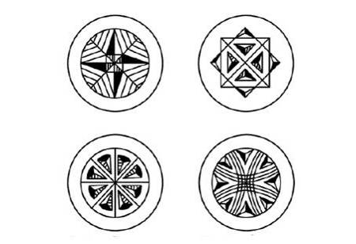
Вырезание трехгранных выемок требует твердой руки мастера, а также определения направления волокон для того, чтобы решить, в каком направлении выполнять выемку. Сделав в направлении от центра вертикальные надрезы по средним линиям (некоторые мастера обходятся без надреза средней линии), которые делят треугольники пополам, выбирают боковые грани геометрической фигуры, придерживаясь направления слоев древесины. Во время надреза средней линии носок ножа-косяка, нажимая, погружают в материал, при этом его пятку подводят к одной из вершин треугольника, боковые грани желательно снимать одним движением, держа нож наклонно. Розетка с "сиянием" представляет собой равнобедренные треугольники, имеющие вид лучей, которые вписаны в окружность, поделенную на 6, 8 и более частей. В соответствии с направлением волокон ножом-косяком прорезают основание каждого треугольника по всей длине окружности, после чего выполняют грани лучей тем же способом, что и трехгранные выемки прямых элементов.
Важно учесть, что пятка ножа-косяка, доходя до центра розетки, не должна углубляться, в противном случае вершины лучей покроются сколами. В процессе исполнения геометрической резьбы инструмент должен быть очень острым, чтобы грани получились чистыми, так как часть лучей придется резать против слоя древесины.
Геометрическая резьба будет красивой, если грани будут четкими, а лучи одинаковыми по ширине и глубине. Многие предметы мебели на Кубани дополнительно декорировались разновидностью геометрической резьбы, скобчатой резьбой. Для скобчатой резьбы используют полукруглую стамеску, которая напоминает скобку или ноготь, иногда ее еще называют ногтевидной резьбой.
Размер стамески выбирается в соответствии с диаметром линии рисунка, вырезать следует осторожно, не выходя за края рисунка, не допуская сколов.
Выполнение элемента состоит из двух этапов: вертикального надреза и подрезки под углом, работать можно одной и обеими руками. Для скобчатой резьбы характерны округлые линии и мягкая игра светотени, она хорошо сочетается с другими видами резьбы.
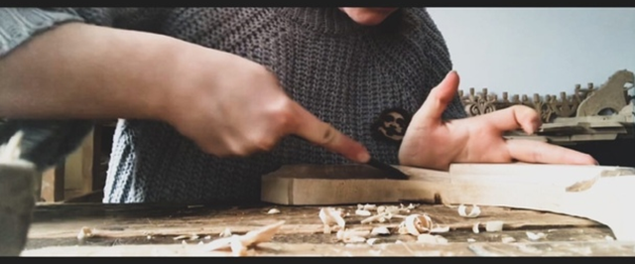
После окончания декорирования элементов резьбой удаляют остатки карандашных линий, после чего изделие еще раз аккуратно шлифуют мелкозернистой наждачной бумагой, стараясь не нарушить выпуклые грани.
Далее приступаем к декору рамы зеркала. На подготовленные бруски необходимого размера наносится рисунок, по линиям которого при помощи лобзика удаляется лишняя древесина, создавая заготовку. Далее при помощи большого ножа-косяка выравниваются и подрезаются грани, таким образом брусок приобретает резной декоративный вид, также поступаем с остальными брусками-заготовками. После обработки резаком при помощи наждачной бумаги удаляются остатки карандаша и оставшихся изъянов древесины.
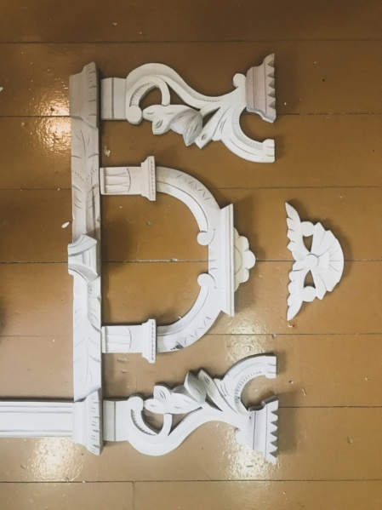
Следующий этап – сборка и склеивание деталей рамы для зеркала, подработка, удаление шероховатостей и излишков клея.

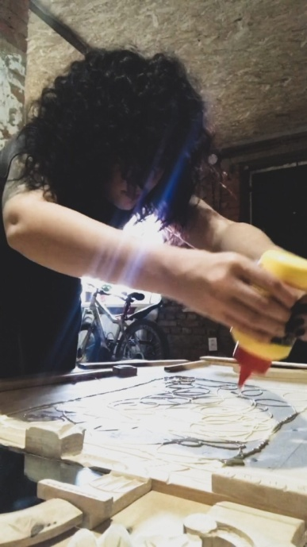

Декорирование зеркала производится при помощи специальной морилки, для этого понадобятся кисти и ветошь для вытирания излишков. Завершающим этапом работ является лакировка, которая в свою очередь производится в несколько приемов, чтобы получить глянцевую ровную поверхность, защищающую оклад от влаги и механических повреждений.

Список использованной литературы

- Адоньева, С. Б. Прагматика фольклора / С. Б. Адоньева – СПб, 2004.
- Афанасьев, А.Ф. Резьба по дереву: приёмы, техника, изделия/ А.Ф. Афанасьев. – Москва: Эксма, 2006.
- Абросимова, А.А. Художественная резьба по дереву, кости и рогу / А.А. Абросимова. – Москва: Высшая школа, 1998.
- Бондарь Н.И. Из культурного наследия славянского населения Кубани / Н.И. Бондарь – Краснодар: Департамент образования и науки администрация Краснодарского края центр народной культуры – 1997.
- Бондарь, Н.И. Традиционная культура кубанского казачества (конец XIX - начало XX вв.) Кубанское казачество (Этносоциальный аспект) Н.И. Бондарь. – Краснодар: Традиция, 1999.
- Баглай, В.Е. Теория и история народной художественной культуры: Учебно-методические рекомендации для изучения дисциплины и подготовки к государственному экзамену (направление подготовки 071500 "Народная художественная культура") / В.Е. Баглай. – 3-е изд. доп. – Краснодар, 2014.
- Вакуленко, Е.Г. Народное декоративно-прикладное творчество теория, история, практика / Е.Г. Вакуленко. — Ростов н/Д: Феникс, 2007.

